St. Johann, den 29.04.2024

TyreSystem bietet umweltschonende Altreifenentsorgung an

Laut der Initiative ZARE fallen in Deutschland pro Jahr 600.000 Tonnen Altreifen an. Die Entsorgung ist gesetzlich reguliert, da das Material nur schwer abbaubar und die illegale Entsorgung somit höchst umweltschädlich ist. TyreSystem bietet seinen Kunden daher einen einfachen und unkomplizierten Weg an, Altreifen zu entsorgen.

„TyreSystem ist schon lange als zuverlässiger Lieferant für alle Arten von Reifen bekannt. Immer wieder kamen Anfragen, ob wir auch eine Entsorgung anbieten können. Seit letztem Jahr sind wir AZuR-Partner und setzen uns aktiv für einen nachhaltigen Reifenkreislauf ein. Mit unseren zertifizierten Entsorgern können wir die Reifenentsorgung nun garantieren“, so Patrick Treder, Leiter der Pkw-Sparte. Bei den Kunden kam das Konzept von Anfang an gut an – mit steigender Nachfrage.

Einfache Entsorgung über den Webshop
Unter der Kategorie „Altreifenentsorgung“ wird der entsprechende Entsorgungsartikel mit der gewünschten Stückzahl (mindestens 80 Stück) in den Warenkorb gelegt. Zudem kann eine Ladehilfe dazugebucht werden. Die Bestellung wird wie gewohnt abgeschickt. Im Anschluss informiert TyreSystem einen zertifizierten Altreifenentsorger in der Nähe des Kunden, der sich direkt um die Terminvereinbarung kümmert. Die Rechnungserstellung erfolgt nur über die tatsächlich abgeholte Stückzahl und wird von TyreSystem durchgeführt.

Der Entsorger kümmert sich um die umweltschonende und nachhaltige Wieder- bzw. Weiterverwertung. Weitere Informationen unter www.tyresystem.de/altreifenentsorgung.

ÜBER TYRESYSTEM

Seit 2007 bietet das B2B-Onlineportal unter www.tyresystem.de seinen Kunden kostenlos eine der einfachsten Lösungen für den Online-Reifenhandel am Markt. Eine Vielzahl praktischer Funktionen und Module sowie Schnittstellen zu vielen Warenwirtschaftssystemen vereinfachen die tägliche Geschäftsabwicklungen von Reifenhändlern, Autohäusern, Kfz-Werkstätten und Transportunternehmen. Mit der TyreSystem Akademie deckt TyreSystem seit Anfang 2023 auch den Bereich der Fort- und Weiterbildung ab. Das mittelständische, inhabergeführte Unternehmen mit derzeit 180 Mitarbeitern wächst seit mehreren Jahren rasant und verfügt über zwei Standorte im schwäbischen St. Johann, drei Standorten in Ulm sowie einen Sitz in Bretten.

Bildmaterial:

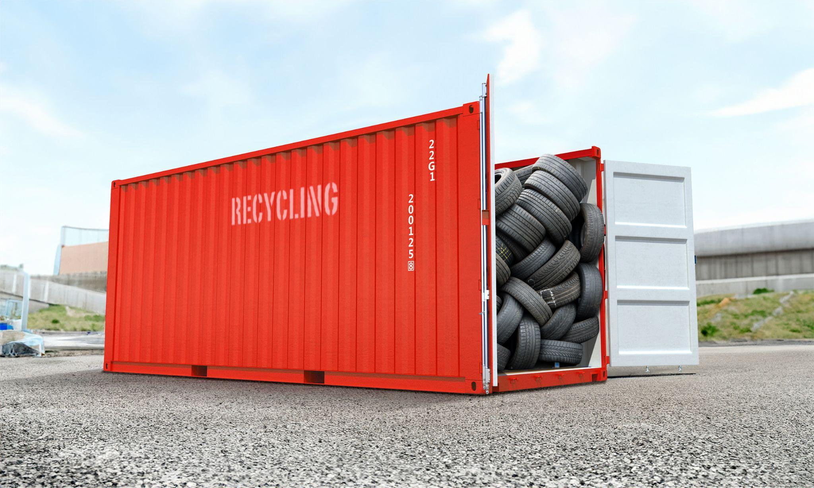 | Datei:  Titel: | tyresystem-altreifenentsorgung.jpg  TyreSystem ermöglicht seinen Kunden eine einfache Altreifensorgung.

Kontakt:

Christine Kulgart
Öffentlichkeitsarbeit & Social Media
Telefon: 07122 / 82593 -676
E-Mail: christine.kulgart@rsu.de

